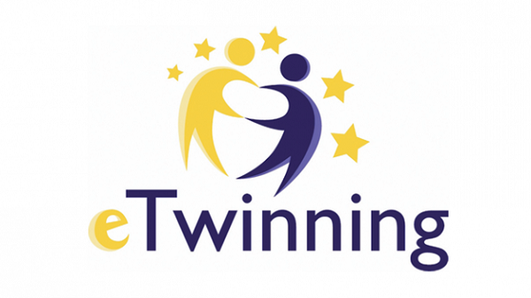
Izjava o saglasnosti roditelja/staratelja
Svojim potpisom potvrđujem da kao roditelj/staratelj dajem saglasnost za sudjelovanje u eTwinning projektu.
Ime eTwinning projekta_____________________________________________
Voditelj eTwinning projekta _________________________________________

Ime i prezime učenika/učenice:
________________________________________________________________
Razred:__________________________________________________________
Škola:___________________________________________________________
Grad:___________________________________________________________
Također dajem odobrenje voditeljima/učiteljima projekta eTwinning:
1.Snimanje, prikupljanje i obrađivanje fotografija, audio i video zapisa učenika nastalih tokom projekta.
2. Korištenje i objavljivanje fotografija, audio i video zapisa u svrhu informiranja javnosti o postignutim rezultatima projekta u kojem sudjeluje učenik.
Odgovore na sva dodatna pitanja o projektu možete dobiti na email od voditelja projekta.
Ime i prezime roditelja/staratelja:_________________________________________________
Potpis roditelja/staratelja: ___________________________________________
Datum: __________________________________________________________

